# Я и моя школа. Школы Курска

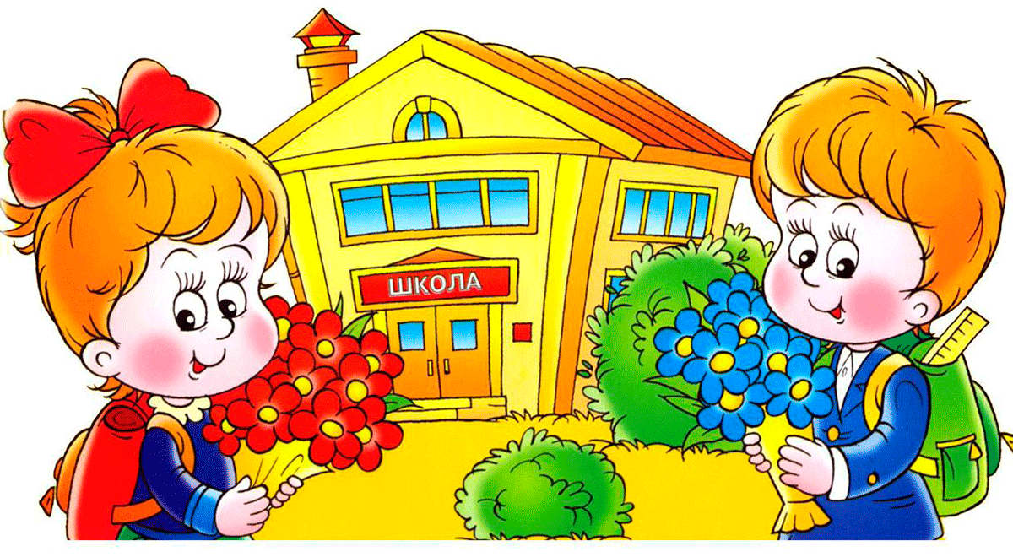Меня зовут ______________________________

Я учусь в 4 -___ классе школы № ___________

________________________________________

Моя школа носит имя _____________________

Расскажи об этом герое____________________

________________________________________

_________________________________________________________________

Моя школа славится ___________________________________________________

В нашей школе есть музей ______________________________________________

____________________________________________________________________________________________________________________________________Побывай на экскурсии в музее и напиши о своих впечатлениях.

_______________________________________________________________________________________________________________________________________________________________________________________________________________________________________________________________________

Узнай, кем из выпускников гордится твоя школа.

_____________________________________________________________________________________________________________________________________________________________________________________________________

Кто лучшие спортсмены в твоей школе? __________________________________________________________________

__________________________________________________________________

Есть ли в твоей школе отличники учебы ? __________________________________________________________________

Хотел бы ты быть среди них? _________________________________________________________________

Какие дополнительные занятия после уроков можно посещать в твоей школе?

____________________________________________________________________________________________________________________________________

Какие уроки тебе нравятся? Почему? ___________________________________________________________________________________________________________________________________

_________________________________________________________________

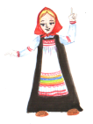Успех любого школьного урока зависит от того, как ведут себя ученики.

Составь не менее 20 слов из букв слова **«АКТИВНОСТЬ».**

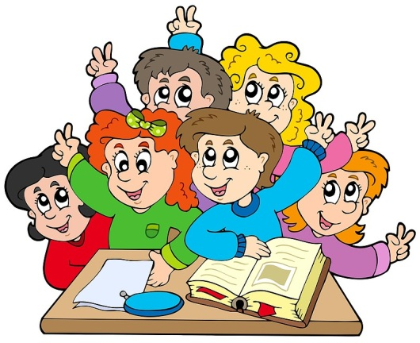**________________________________________**

_____________________________________________

_____________________________________________

_____________________________________________

_____________________________________________

_____________________________________________

_____________________________________________

_____________________________________________

Куряне чтут память героев, которые помогли одержать победу в Великой Отечественной войне. Их имена увековечены в памятниках, их именами названы улицы родного города. Именами героев носят **школы Курска**.

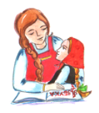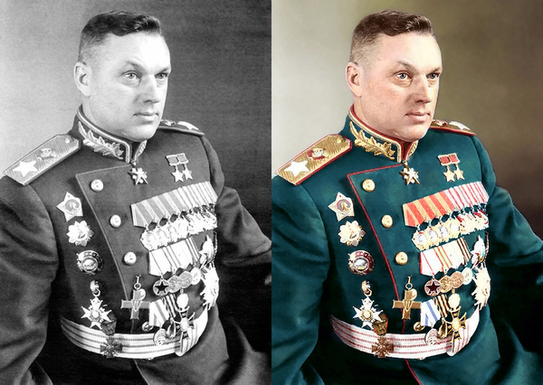Школа № 8 (ул. Республиканская, 46-а) носит имя дважды Героя Советского Союза, Маршала **Константина Константиновича Рокоссовского**. В феврале 1943 года К.К. Рокоссовский назначается командующим [Центральным фронтом](https://ru.wikipedia.org/wiki/%D0%A6%D0%B5%D0%BD%D1%82%D1%80%D0%B0%D0%BB%D1%8C%D0%BD%D1%8B%D0%B9_%D1%84%D1%80%D0%BE%D0%BD%D1%82). Руководил действиями войск этого фронта в великом оборонительном, а затем контрнаступательном сражении на Курской дуге. Вот как говорил о К.К. Рокоссовском Маршал авиации А.Е. Голованов: «Вряд ли можно назвать другого полководца, который бы так успешно действовал как в оборонительных, так и наступательных операциях. Благодаря своей широкой военной образованности, огромной личной культуре, умелому общению со своими подчиненными, к которым он всегда относился с уважением, никогда не подчеркивая своего служебного положения, волевым качествам и выдающимся организаторским способностям он снискал себе непререкаемый авторитет, уважение и любовь всех тех, с кем ему довелось воевать».

*Побывай с родителями в местечке Свобода на КП К.К. Рокоссовского. Расскажи о своей поездке одноклассникам.*

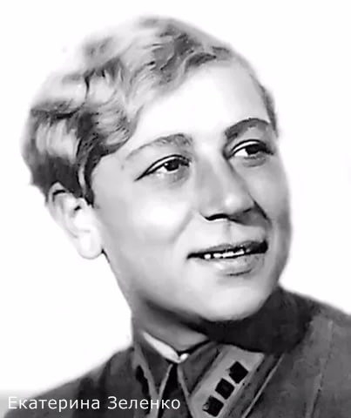**Школа № 10 (ул. Социалистическая, 10**) носит имя нашей землячки Героя Советского Союза старшего лейтенанта **Екатерины Ивановны Зеленко**. [12 сентября](https://ru.wikipedia.org/wiki/12_%D1%81%D0%B5%D0%BD%D1%82%D1%8F%D0%B1%D1%80%D1%8F) [1941 года](https://ru.wikipedia.org/wiki/1941_%D0%B3%D0%BE%D0%B4) Екатерина Ивановна совершила два разведывательных боевых вылета на самолёте [Су-2](https://ru.wikipedia.org/wiki/%D0%A1%D1%83-2). Несмотря на то что во время второго вылета её самолёт был повреждён, она в тот же день вылетела на задание в третий раз. На обратном пути в районе города Ромны два советских самолёта были атакованы семью немецкими МЕ -109. Второй советский самолёт был подбит и вынужден выйти из боя. Зеленко смогла сбить один самолёт, а когда у неё закончился боезапас, таранила второй немецкий самолёт. Тем самым она уничтожила его, но при этом погибла сама.

*.*

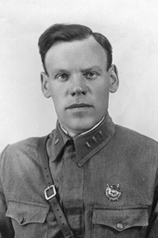Школа № 12 (ул. Полевая, 19 а) носит имя Героя Советского Союза **Степана Николаевича Перекальского**. В феврале 1943 года подполковник Перекальский командует 322-й стрелковой дивизией, входившей в 60-ю армию Воронежского фронта, которая в ходе выполнения Воронежско-Касторенской операции освободила 76 населенных пунктов Курской области, а 8 февраля 1943 года первой ворвалась в Курск. В тяжелых уличных боях, поднимая в атаку бойцов 1089-го стрелкового полка, на одной из улиц Курска Степан Перекальский был смертельно ранен. Похоронен на Никитском кладбище в Курске.

*Как увековечено имя С.Н. Перекальского в нашем городе****?*_____________**

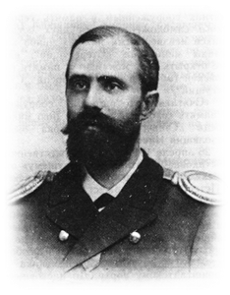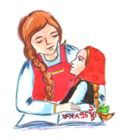**Школа № 18 (ул. Советская, 25**) носит имя участника русско-японской войны нашего земляка лейтенанта **Александра Семеновича Сергеева** командира миноносца «Стерегущий». 10 марта 1904 года "Стерегущий" принял тяжелый неравный бой. Из-за неисправности машины, в которую угодил вражеский снаряд, миноносец не мог дать полный ход, но продолжал отстреливаться из всех орудий, нанося противнику ощутимые потери. Вражеский корабль нанес миноносцу серьезные повреждения. Отважно вел себя в бою командир "Стерегущего". Смертельно раненный лейтенант А.С. Сергеев продолжал командовать кораблем. Чувствуя приближение смерти, он, собрав последние силы, обратился к экипажу с 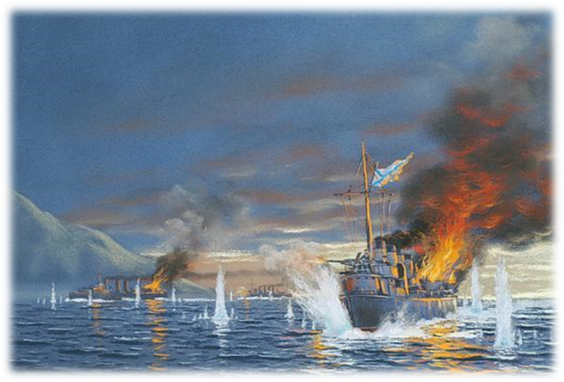приказом выполнить свой долг перед Родиной до конца, "не помышляя о позорной сдаче неприятелю родного корабля". Вскоре в машинное отделение попали еще два японских снаряда. Окутанный паром и дымом миноносец беспомощно закачался на волнах. Одно за другим смолкли орудия "Стерегущего". Погибли все офицеры и орудийная прислуга. Оставшиеся в живых моряки прибили к мачте изрешеченный осколками флаг корабля. "Стерегущий" бился до последнего моряка.

*Узнай, в каких городах находятся памятники миноносцу «Стерегущий» и его экипажу*. _________________________________________________

______________________________________________________________

_________________________________________________________________

*Если захочешь, сделай презентацию об увековечении памяти «Стерегущего».*

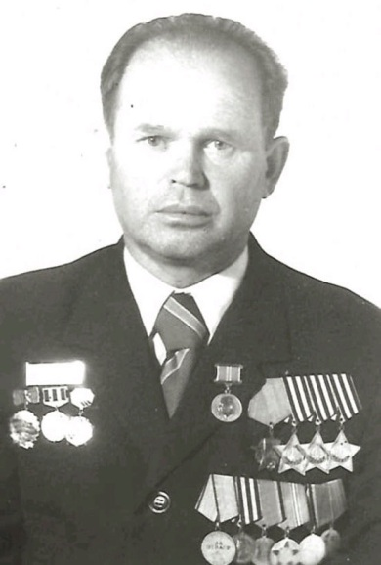**Школа № 29** (ул. Краснополянская, 2 а) носит имя **Игоря Николаевича Зикеева**. Фронтовик Игорь Зикеев – полный кавалер ордена Славы, что сопоставимо со званием Героя Советского Союза. В августе 1943 года курянин попал на передовую в 151-ю стрелковую дивизию 287-й стрелковый полк рядовым солдатом минометного расчета. Именно здесь он получил первое боевое крещение. Игорь Николаевич воевал под блокадным Ленинградом, в Белоруссии, Польше, форсировал Вислу и Одер, участвовал в Берлинской операции. Был несколько раз ранен, а однажды чудом избежал смерти после того, как вражеский снаряд разнес его минометный расчет. Выжил. Дошел до Берлина. После войны работал, занимался общественной деятельностью. Очень много внимания уделял встречам с детьми в школах.

*Подумай, кто такой минометчик, какими качествами он должен обладать?* _____________________________________________________

_______________________________________________________________

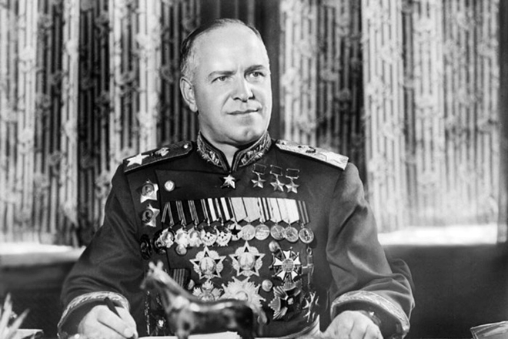**Школа № 43** (ул. Белгородская, 21) носит имя четырежды Героя Советского Союза, Маршала **Георгия Константиновича Жукова**. Георгий Константинович Жуков – легендарный советский полководец, маршал Советского Союза, который был одной из ключевых фигур Красной армии во время Великой Отечественной войны и впоследствии получил в народе прозвище «Маршал Победы». Из боевых действий во время Второй мировой войны стоит особенно выделить бои на Западном фронте и командование прорывом блокады Ленинграда. Также Жуков курировал войска в битве на Курской дуге и идеально провел наступательную операцию «Багратион». Звание Маршала Советского Союза Георгию Константиновичу Жукову было присвоено в начале 1943 года. Он стал первым офицером, удостоенным этого звания с начала войны. Как маршал он принимал капитуляцию Фашистской Германии, а также принимал в 1945 году главные Парады Победы в Москве на Красной площади и в Берлине у Бранденбургских ворот.

*Как увековечено имя Г.К.Жукова в городе Курске?*

*____________________________________________________________*

*Как связано имя великого полководца с историей школы № 43 нашего города?*

_______________________________________________________________

_________________________________________________________________